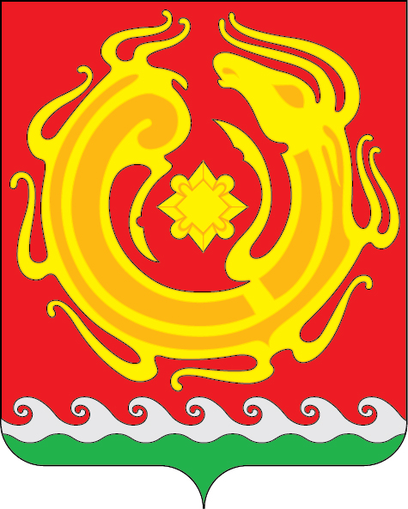
ОТДЕЛ
ОБРАЗОВАНИЯ
администрации муниципального образования Новоорский район
Оренбургской области

П Р И К А З
07.10.2020г. № 285
п.Новоорск

О проведении районного фестиваля
педагогических идей «Мастерство и творчество»

С целью реализации муниципального проекта «Учитель будущего», повышения качества образования и уровня профессиональной компетентности педагогов в условиях реализации ФГОС, выявление талантливых педагогов, их поддержки и поощрения
приказываю:

1. Провести районный фестиваль педагогических идей «Мастерство и творчество» (далее Фестиваль) с 08октября по 23 октября 2020г. в заочной форме.
2.Утвердить Положение о Фестивале в соответствии с приложением № 1 к настоящему приказу.
3. Утвердить состав организационного комитета по подготовке и проведению Фестиваля в соответствии с приложением № 2 к настоящему приказу.
4. Руководителям образовательных организаций:
- довести Положение о Фестивале до сведения педагогов;
- взять под контроль организацию и участие педагогов в Фестивале.
5. Контроль за исполнением настоящего приказа возложить на Тлегенову С.А., старшего методиста Отдела образования администрации Новоорского района.

Начальник
Отдела образования Ю.К.Карабаева

Приложение 1
Утверждено приказом по
Отделу образования администрации
Новоорского района
№ 285 от «07» октября 2020 г.

Положение
о районном фестивале педагогических идей «Мастерство и творчество»

Районный фестиваль педагогических идей «Мастерство и творчество» (далее Фестиваль) проходит в рамках мероприятий по развитию системы образования и призван способствовать повышению профессионального мастерства педагогических работников образовательных организаций Новоорского района.

I. Общие положения
1.1.Настоящее положение о Фестивале определяет цели и задачи, порядок организации и проведения Фестиваля.
1.2. Фестиваль проводится с 08 октября по 23 октября 2020 года.
1.3. Участниками Фестиваля могут быть учителя общеобразовательных школ, педагоги дошкольных организаций, педагоги дополнительного образования, тренера-преподаватели, классные руководители, старшие вожатые, воспитатели групп продлённого дня, педагоги-психологи, социальные педагоги, преподаватели-организаторы ОБЖ.
1.4. Педагогический стаж участников Фестиваля должен быть не менее 3 лет.
1.5.Выдвижение кандидатов на Фестиваль осуществляется образовательными организациями и посредством самовыдвижения.
1.6.Организатором Фестиваля является Отдел образования администрации Новоорского района.

II. Цели и задачи Фестиваля
2.1. Повышение качества образования и формирование общественного мнения о системе образования Новоорского района в целом.
2.2. Повышение уровня профессионального мастерства педагогов, выявление талантливых педагогов, их поддержка и поощрение.
2.3 Повышение профессиональной компетентности педагогов в условиях реализации ФГОС. Формирование банка методических разработок и материалов, обеспечивающих достижение нового образовательного результата; методик направленных на формирование у обучающихся ценностных представлений о морали, этике, духовных ценностях и здорового образа жизни.
2.4. Фестиваль направлен на решение следующих задач:
- повышение методического мастерства и багажа профессионального сообщества;
- развитие кадрового потенциала системы образования Новоорского района;
- выявление талантливых педагогов, их поддержка и поощрение;
- представление педагогическому сообществу лучших образовательных практик;
- повышение престижа педагогической профессии.

III. Документы и материалы участников Фестиваля
3.1. Фестиваль проводится в заочной форме.
3.2. Для участия в Фестивале в методический кабинет Отдела образования администрации Новоорского района педагоги до 20 октября 2020г. представляют пакет документов:
- анкету-заявку участника по форме (приложение 1);
- описание методической идеи (в свободной форме в формате документа Word 97-2003), включающее ведущую идею, суть педагогического опыта, перечень используемых технологий и инноваций. Объем материалов не более 2-х страниц формата А 4. В заголовке материала необходимо указать автора (ФИО полностью, полное наименование образовательной организации в соответствии с Уставом);
- разработку мастер-класса.
Все документы и материалы представляются в электронном виде в одной папке, каждый из документов в отдельном файле. В электронном виде папка должна называться по фамилии участника Фестиваля. Не предоставлять материалы в архивированном виде.
Документы и материалы участники Фестиваля должны выслать на электронные адреса методистов Отдела образования:
- Курманбаевой М.А. - mayraabdull@mail.ru (учителя математики, информатики, физики, химии и биологии);
- Маминой Е.В. – elemamina@yandex.ru (учителя русского языка и литературы, истории, иностранного языка и географии);
- Булдаковой Л.В. – blvspec@yandex.ru (учителя начальных классов, ОРКСЭ, ОДНКНР и физической культуры);
- Воропаевой Н.В. – voropaevanatali90@yandex.ru (учителя технологии, искусства, музыки, классные руководители, старшие вожатые, воспитатели групп продлённого дня, педагоги-психологи, социальные педагоги, преподаватели-организаторы ОБЖ, педагоги дополнительного образования);
- МаркинойО.В. – markina-olga.v@yandex.ru (воспитатели дошкольных организаций, музыкальные руководители, инструкторы по физической культуре, логопеды).
  - Автор материалов, представленных на Фестиваль, обязан гарантировать соблюдение авторских прав при их подготовке.
  - Работы не рецензируются и не возвращаются.
  - Основанием для регистрации участника является предоставление всего комплекта документов. Не подлежат рассмотрению материалы, подготовленные с нарушением требований к их оформлению, а также поступившие с нарушением сроков.
  - По результатам экспертизы материалов, решению оргкомитета определяются призёры и лауреаты Фестиваля, которые награждаются дипломами и ценными подарками.
  - Материалы призёров Фестиваля будут опубликованы на сайте Отдела образования администрации Новоорского района.

IV. Критерии оценки конкурсных работ

5.1. Экспертизу работ участников Фестиваля проводит экспертная группа, в состав которой входят методисты Отдела образования администрации Новоорского района, руководители РМО и педагоги образовательных организаций.
5.2. При оценке материалов экспертная группа руководствуется следующими критериями:
- результативная система работы педагога;
- профессиональная компетентность педагогов в реализации ФГОС;
- владению педагогом современными педагогическими технологиями;
- соответствие содержания методов возрастным особенностям детей;
- умение использовать современные достижения педагогической науки;
- навыки исследовательской педагогической деятельности.

Приложение 1 к Положению о фестивале педагогических идей «Мастерство и творчество»

Анкета-заявка участника районного фестиваля педагогических идей «Мастерство и творчество»

Девиз, под которым выступает участник

Общие сведения:
Фамилия
Имя
Отчество
Дата рождения
Интересы и увлечения
Контакты:
Адрес электронной почты
Контактный телефон (мобильный, рабочий)
Стаж работы в должности
Стаж работы в общеобразовательной организации
Образование:
Какое образовательное учреждение окончил
Квалификация по диплому
Год окончания
Место работы (полное название):
Полное наименование общеобразовательной организации (по уставу)
Должность
Преподаваемый предмет (предметы)
Правительственные, отраслевые, общественные и международные награды (название и год получения награды)
Публикации в периодических изданиях: книги, брошюры, Интернет-публикации ( название публикаций, год издания)
Результаты участия обучающихся в конкурсах, олимпиадах за последние 3-и года (укажите название мероприятия, год и результат участия)
Презентация методической идеи
Тема методической идеи
На фестиваль представляю разработку мастер-класса по теме:
Руководитель организации (сокращённое название) ______________ (ФИО)
М.П. подпись
Дата:
Участник Фестиваля _______________ (ФИО)

Приложение 2
Утверждено приказом
по Отделу образования
администрации Новоорского района
№ 285 от «07» октября 2020 г.

Состав

организационного комитета по организации и проведению районного фестиваля педагогических идей «Мастерство и творчество»

.
Карабаева Ю.К. - председатель оргкомитета, начальник отдела образования
администрации Новоорского района

Члены оргкомитета:

1. Тлегенова С.А., старший методист Отдела образования администрации Новоорского района;
2. Кабардина Н.М., председатель районного Совета профсоюза;
3.Маркина О.В., методист Отдела образования администрации Новоорского района;
4. Добыловой Б.Ш., директор МКУ ЦБУ Новоорского района (по согласованию).

